**ΑΓΩΓΗ ΥΓΕΙΑΣ**

**ΑΝΑΣΤΑΣΙΑ ΗΛΙΟΠΟΥΛΟΥ**

**ΑΕΜ:** 0713072

**Τίτλος Εργασίας *- ΚΑΠΝΙΣΜΑ***

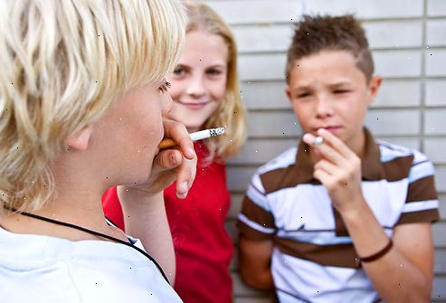

Δεν υπάρχει σήμερα κανένα άτομα που να μην γνωρίζει ότι το κάπνισμα είναι επικίνδυνο. Ακόμη και οι πιο φανατικοί καπνιστές δέχονται ότι το κάπνισμα «τους κάνει κακό» αλλά μία παράξενη δύναμη τους καθιστά ανίκανους να αντιδράσουν σε αυτή την κακή και θανατηφόρα συνήθεια και εν τέλει να την σταματήσουν .Εκτιμάται ότι το ένα τρίτο του παγκόσμιου ενήλικου πληθυσμού είναι καπνιστές και ότι ο καπνός προκαλεί 3,5 εκατομμύρια θανάτους ετησίως σε παγκόσμιο επίπεδο. Έως το 2025 θα έχουν πεθάνει 100.000.000 άνθρωποι με αιτία το κάπνισμα, και ένα μεγάλο μέρος αυτών, θα είναι δυστυχώς νέοι άνθρωποι. . Στην Ελλάδα 3 στα 10 ελληνόπουλα δοκίμασαν το τσιγάρο για πρώτη φορά σε ηλικία 13 ετών είτε επειδή οι γονείς τους καπνίζουν ( άσχημα πρότυπα ), είτε επειδή ο καλύτερος τους φίλος το κάνει και ήθελαν να είναι στα πλαίσια της παρέας.  Χαρακτηρίζοντας το ως τάση της εποχής, της ηλικίας ή ακόμα και σαν αξεσουάρ μόδας σε ακραίες καταστάσεις οι νέοι και ιδιαίτερα οι έφηβοι παρασύρονται σε αυτό μόνο και μόνο για να θεωρούνται «in», μεγάλοι και ώριμοι ή ακόμα και για να τραβήξουν το ενδιαφέρον των άλλων. Με στατιστικές μετρήσεις οι έφηβοι καπνίζοντες θα συνεχίσουν αυτή τη συνήθεια και σαν ενήλικες με σημαντικές επιπτώσεις στην υγεία τους και κάποιοι από αυτούς ίσως υιοθετήσουν και επικίνδυνες συνήθειες.

Είναι ευρέως γνωστό όπως προαναφέρθηκε ότι η χρήση του τσιγάρου έχει σοβαρές επιπτώσεις στην υγεία καθώς είναι η αιτία εμφάνισης αρκετών και σοβαρών παθήσεων . Οι περισσότεροι καπνιστές δηλώνουν ότι είναι ενήμεροι των επιπτώσεων του. Παρ’ όλα αυτά η συνεχής επιμονή τους στο κάπνισμα δηλώνει πως είναι οτιδήποτε άλλο εκτός από πλήρως καταρτισμένοι πάνω σε αυτό το θέμα . Οι βλαβερές του επιπτώσεις οφείλονται στην πληθώρα των δηλητηριωδών και επικίνδυνων ουσιών που περιέχονται στον καπνό. Στον καπνό του τσιγάρου έχουν ανιχνευθεί περισσότερες από 4.000 διαφορετικές ουσίες, μεταξύ των οποίων 22 δραστικά δηλητήρια. Περιέχει την νικοτίνη που προκαλεί εθισμό , πίσσα(επίστρωση επιφάνειας δρόμων), που προκαλεί καρκίνο αλλά και άλλες ουσίες όπως ακετόνη(ασετόν) , αμμωνία(υγρά καθαρισμού) , μονοξείδιο του άνθρακα (εκπομπές καυσαερίων) , αρσενικό(συστατικό των ζιζανιοκτόνων),οξικό οξύ (ξύδι) , κυανιούχες ενώσεις  (υπεύθυνο για την οικολογική καταστροφή στο Bhopal) , μονοξείδιο του άνθρακα (εκπομπές καυσαερίων), DDT (εντομοκτόνο),Βενζόλιο (ατμοί πετρελαίου) κ.α. Η νικοτίνη, που στη μη επεξεργασμένη της κατάσταση είναι ένα κίτρινο ελαιώδες υγρό, αποτελεί την κύρια ουσία στο τσιγάρο που ευθύνεται για τις οξείες ψυχοφυσιολογικές συνέπειες του καπνίσματος, κυρίως στο κυκλοφορικό σύστημα. Η νικοτίνη αποτελεί το μοναδικό συστατικό του τσιγάρου το οποίο αποδεδειγμένα μπορεί να προκαλέσει φαρμακολογική εξάρτηση. H νικοτίνη δρα ως ουσιοεξαρτητική

ουσία και προκαλεί εθισμό στον ανθρώπινο οργανισμό. Mέσω των πνευμόνων και του κυκλοφορικού συστήματος, φτάνει σε λιγότερο από 10 δευτερόλεπτα στις περιοχές δράσης της στον εγκέφαλο, περνώντας αβίαστα από τον αιματεγκεφαλικό φραγμό.

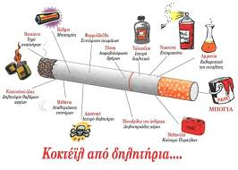

Πώς όμως θα μπορέσουμε να καταπολεμήσουμε την « επιδημικών» διαστάσεων αυτή συνήθεια και ακόμη καλύτερα να την προλαμβάνουμε πριν καν υιοθετηθεί; Το πρόβλημα λοιπόν θα πρέπει να ερευνηθεί και να καταπολεμηθεί από την ρίζα του. Επομένως θα πρέπει να ακολουθήσουμε την διαδρομή της ανάπτυξης της συνήθειας. Τα ερευνητικά δεδομένα επισημαίνουν τέσσερα κρίσιμα στάδια μέσα στα οποία το κάπνισμα εξελίσσεται σε αναπόσπαστο κομμάτι της συμπεριφοράς και εντοπίζουν κατά προσέγγιση τις ηλικίες στις οποίες ανταποκρίνεται το κάθε στάδιο: α) την προετοιμασία ( έως τα 11 χρόνια ), β) τη μύηση και τον πειραματισμό ( γύρω στα 11 με 13), γ) το πέρασμα από την περιστασιακή στη συστηματική χρήση (γύρω στα 14 με 15) και δ) την τελική φάση, της συστηματικής χρήσης και της εξάρτισης (μετά τα 15). Επομένως θα πρέπει να στρέψουμε το ενδιαφέρον μας σε έφηβους και μικρότερα παιδιά από την ηλικία του δημοτικού μέχρι και παιδιά λυκείων.

Η εμπειρία μας δείχνει ότι δεν αρκεί να παρέχουμε στα παιδιά και στους εφήβους απλές γνώσεις για τις επιπτώσεις του καπνίσματος. Oι περισσότεροι νέοι αν και γνωρίζουν τις πιθανές συνέπειες της ανθυγιεινής συμπεριφοράς τους, ανθίσταται στην αλλαγή της. Δεν θεωρούν συνήθως τους εαυτούς τους “πραγματικούς” καπνιστές ακόμη κι αν καπνίζουν, με αποτέλεσμα να αισθάνονται ότι οι κίνδυνοι για την υγεία δεν τους αφορούν.  
Επιπλέον υπάρχουν ενδείξεις ότι ως την ηλικία των 13 ετών περίπου, τα παιδιά και οι έφηβοι δεν κατανοούν πλήρως τη φύση ασθενειών όπως ο καρκίνος ή η βρογχίτιδα και έτσι οι πληροφορίες που τους παρέχονται δεν υφίστανται την απαιτούμενη επεξεργασία που θα οδηγούσε σε μια βαθύτερη αλλαγή στάσης απέναντι στο κάπνισμα.  
Δυστυχώς όμως η γνώση φαίνεται ότι δεν επηρεάζει ούτε τους μεγαλύτερους εφήβους ηλικίας 14 – 16 ετών, όπου οι μακροπρόθεσμες επιπτώσεις του καπνίσματος και σε αυτή την περίοδο φαίνονται πολύ μακρινές  και αντισταθμίζονται από άμεσες “θετικές” επιδράσεις, όπως η ψευδαίσθηση της ωρίμασης ή η βελτίωση της αυτοεκτίμησης. Ο μοναδικός ίσως τρόπος για να φέρει αποτέλεσμα η παροχή γνώσεων στους εφήβους είναι να επικεντρωθεί στις άμεσες επιπτώσεις ,όπως π.χ. η μείωση της αντοχής ή η άσχημη μυρωδιά.

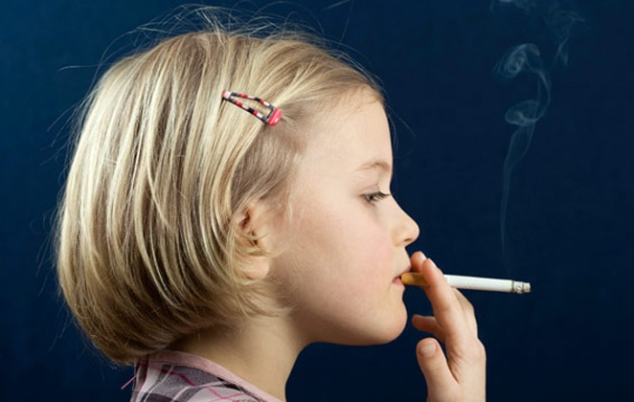

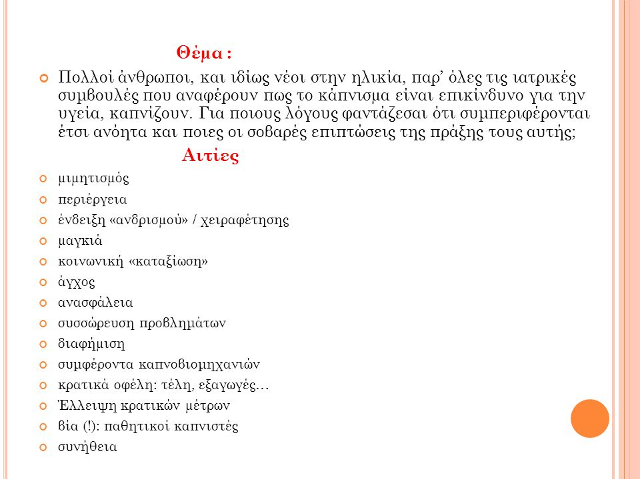

Το πρόγραμμα αγωγής υγείας πρέπει, λοιπόν , να στοχεύει όχι τόσο στην παροχή γνώσεων όσο στην αλλαγή των στάσεων των παιδιών και των εφήβων για όλη τους τη ζωή. Να αναπτύξουν την αυτοεκτίμηση, την επικοινωνία, την υπευθυνότητα, την αυτοπεποίθηση και γενικά τις ατομικές και κοινωνικές δεξιότητές τους. Να ερευνήσουν την προέλευση και χημική σύσταση του καπνού (νικοτίνη, πίσσα, κ.ά.) και να κατανοήσουν τις επιδράσεις του στον οργανισμό (εξάρτηση). Να κατανοήσουν ότι το κάπνισμα αποτελεί σημαντικό παράγοντα κινδύνου για σοβαρές νοσολογικές καταστάσεις (π.χ. καρκίνο, καρδιαγγειακές παθήσεις, βρογχίτιδα, Χρόνια Αποφρακτική Πνευμονοπάθεια κ.ά.). Να κατανοήσουν ότι το κάπνισμα επηρεάζει αρνητικά την αντοχή στη φυσική άσκηση και γενικά στον αθλητισμό. Να ερευνήσουν τις επιδράσεις του καπνίσματος στις διαπροσωπικές, κοινωνικές σχέσεις τους και στο περιβάλλον (οικογένεια, χώρος εργασίας, διασκέδαση, ρύπανση, κίνδυνος πυρκαγιάς) αλλά και να αναγνωρίσουν τη δύναμη και το ρόλο της διαφήμισης στη χρήση καπνού, αναπτύσσοντας κριτική σκέψη ώστε να αντιστέκονται στις πιέσεις.

Αυτό μπορεί να επιτευχθεί με την αντιστροφή του πρότυπου του καπνιστή. Όταν το ακροατήριο είναι έφηβοι, χρειάζεται πρώτα από όλα να εκτιμηθούν οι ιδιαίτερες ανάγκες που εξυπηρετεί το κάπνισμα στην εφηβεία. Ακόμη χρειάζεται η επιλογή ενός μηνύματος που να αγγίζει τις ανάγκες των εφήβων , ενός μέσου (καναλιού) επικοινωνίας που να είναι αποδεκτό από τον έφηβο, ενός ατόμου που ο έφηβο εμπιστεύεται και θεωρεί έγκυρη και αξιόπιστη πηγή και ενός περιβάλλοντος που ευνοεί την επικοινωνία. Μέσα από αυτή τη διαφήμιση ο έφηβος θα πετάξει το τσιγάρο μόνος του γιατί θα ανακαλύψει ότι οι άμεσες επιδράσεις του στον οργανισμό τον έφεραν «δεύτερο» ,του στέρησαν την ευκαιρία μιας ενδιαφέρουσας γνωριμίας. Το μήνυμα μπορεί να μεταφερθεί στους εφήβους από έναν συνομήλικο τους, από ένα άτομο δηλαδή , που κατ ΄ εξοχήν επηρεάζει τους εφήβους. Άλλες ενδεικτικές δραστηριότητες που μπορούν να γίνουν στα σχολικά πλαίσια κατά τη διάρκεια του μαθήματος μπορεί να είναι: δουλειά σε μικρές ομάδες, έρευνες, ασκήσεις ελεύθερου συνειρμού, συζητήσεις, θεατρικά δρώμενα, καλλιτεχνικές δημιουργίες (λογότυπα, αφίσες, φυλλάδια, ποιήματα, τραγούδια κ.ά.).. Το κάπνισμα μπορεί να συνδεθεί διαθεματικά και με άλλα γνωστικά αντικείμενα των μαθημάτων του ωρολογίου προγράμματος, πχ. Γλώσσα, Αισθητική Αγωγή και άλλα. Έτσι, οι μαθητές και οι μαθήτριες αποκτούν: Γνώσεις για τις βλαβερές συνέπειες του καπνίσματος, ικανότητες να αξιολογούν την πληροφορία, να εκτιμούν τις συνέπειες της καπνιστικής συμπεριφοράς και να προβαίνουν σε συνειδητές επιλογές αντιστεκόμενοι στις πιέσεις καθώς και αξίες και στάσεις ώστε με αυτοεκτίμηση, αυτοπεποίθηση και υπευθυνότητα να φροντίζουν συνειδητά την υγεία τους μακριά από το κάπνισμα.

ΤΙΤΛΟΣ ΠΡΟΓΡΑΜΜΑΤΟΣ:

***Μαθαίνω την Αλήθεια λέω ΟΧΙ στο Κάπνισμα***

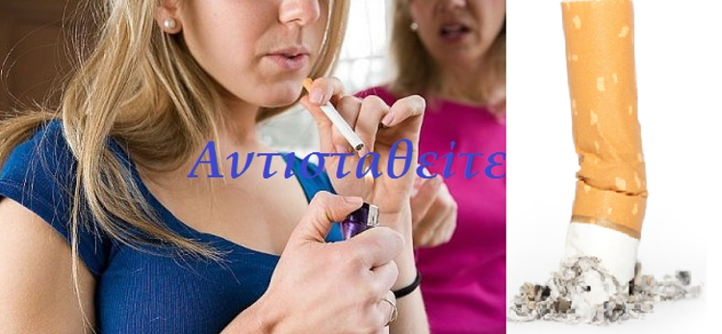

**ΣΤΟΧΟΙ ΠΡΟΓΡΑΜΜΑΤΟΣ:**

* Σωστή πληροφόρηση και ενημέρωση για το κάπνισμα
* Ενημέρωση του γονέα για τις επιπτώσεις του καπνίσματος
* Ενημέρωση του γονέα για το πώς να καταλάβει ότι το παιδί του καπνίζει
* Παρότρυνση του γονέα να απευθυνθεί σε κάποιον ειδικό για να χειριστεί σωστά την κατάσταση ώστε να αποφευχθούν άσχημε συνέπειες
* Το σχολείο να πραγματοποιήσει εκπαιδευτικά προγράμματα ενημέρωσης για τους κινδύνους που προκαλεί το κάπνισμα μαζί με επαγγελματίες υγείας στο πλαίσιο των μαθημάτων αλλα και εκτός διδακτικής ώρας.
* Το σχολείο να δίνει σωστά πρότυπα στους μαθητές π.χ. οι δάσκαλοι να μην καπνίζουν εντός σχολείου.
* Οι καθηγητές να αναφέρονται συχνά στις επιπτώσεις του καπνίσματος μέσω μαθημάτων.
* Υιοθέτηση υγιεινής ζωής και διατροφής των παιδιών
* Υιοθέτηση υγιεινής και διατροφής ολόκληρης της οικογένειας καθώς λειτουργούν ως τα βασικά πρότυπα των παιδιών
* Τα παιδιά να βρουν ως τρόπο διεξόδου από το άγχος την συστηματική εφ όρου ζωής άσκηση. Με τη συστηματική γυμναστική, θα μειωθεί το άγχος, το στρες, η καθημερινή πίεση και θα βελτιωθούν τα επίπεδα οξυγόνου στο αίμα.
* Την παρουσίαση της ποικιλίας των δραστηριοτήτων με τις οποίες μπορούν να ασκηθούν.
* Την ενθάρρυνση κάθε παιδιού να αναζητήσει την κατάλληλη για εκείνον/η γυμναστική δραστηριότητα.
* Τα παιδιά να νιώθουν αυτοπεποίθηση, ικανότητα και να έχουν αυτοεκτίμηση

**ΤΕΚΜΗΡΙΩΣΗ ΠΡΟΓΡΑΜΜΑΤΟΣ:**

Συμπεραίνοντας , το πρόγραμμα αναφέρεται κυρίως στους έφηβους καθώς η ροπή προς το κάπνισμα ξεκινά ήδη από πολύ μικρή ηλικία. Η σχεδίαση του αποσκοπεί στην σωστή ενημέρωση των εφήβων για το κάπνισμα και τις επιπτώσεις του σε όλες τις μορφές υγείας με σκοπό την πρόληψη του και την αποτροπή των παιδιών ( που κάποτε θα γίνουν ενήλικες ) από αυτή τη συνήθεια. Καθώς όμως πέρα από τα προβλήματα στους ενεργητικούς καπνιστές, το κάπνισμα κάνει εξίσου κακό και στους παθητικούς καπνιστές ( μη καπνιστές) , το πρόγραμμα αυτό έχει να κάνει και με τους μη καπνίζοντες και έτσι μετατρέπεται σε ένα οργανωμένο πολυμορφικό πρόγραμμα.

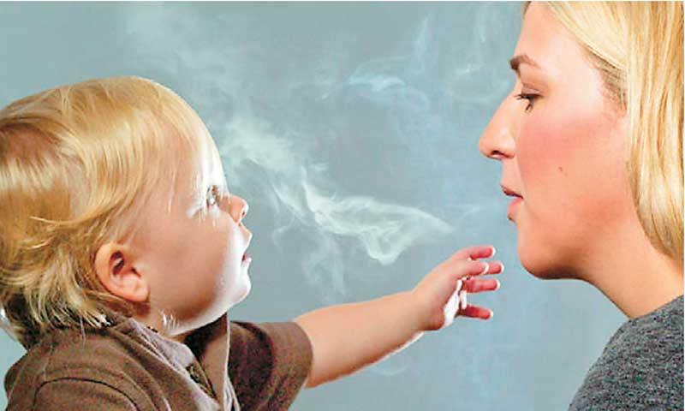

**ΠΡΟΣΔΟΚΩΜΕΝΑ ΑΠΟΤΕΛΕΣΜΑΤΑ:**

* Συμβολή της Φυσικής Αγωγής στα σχολεία.
* Σύνδεση Αγωγής Υγείας με Φυσική Αγωγή
* Κάθε μαθητής/τρια να αναζητήσει την κατάλληλη για εκείνον/η γυμναστική δραστηριότητα.
* Ευαισθητοποίηση όλων
* Σωστή και στοχευμένη εκπαίδευση γύρω από το θέμα
* Αντίληψη όλων της σοβαρότητας του θέματος ώστε να απαιτηθούν αλλαγές και να γίνει παρέμβαση του υπουργείου παιδείας

Απώτερος σκοπός του προγράμματος είναι ο σχεδιασμός, η υλοποίηση και η καθιέρωση μόνιμων δραστηριοτήτων πρόληψης για το κάπνισμα και προαγωγής υγείας σε κάθε περιφέρεια ή/και νομό της χώρας.

**ΠΕΡΙΕΧΟΜΕΝΟ ΠΡΟΓΡΑΜΜΑΤΟΣ:**

**Το πρόγραμμα αναφέρεται σε παιδιά γυμνασίου**

***ΜΑΘΗΜΑ 1Ο :*** Ψυχική Υγεία. εαυτός μου - Η σχέση μου με τους άλλους. Η σχέση μου με το περιβάλλον. Αυτοεκτίμηση, Ατομική ταυτότητα, Συναισθήματα, Επικοινωνία, Ενεργητική ακρόαση, Κοινωνικός αποκλεισμός κ.α. συναισθήματα που με οδηγούν στο κάπνισμα.

Στόχος: Nα κατανοήσουν τα παιδιά ποιοι συναισθηματικοί παράγοντες τους ωθούν στο κάπνισμα

Δραστηριότητα : έρευνα με ερωτηματολόγια

***ΜΑΘΗΜΑ 2ο:*** Πρόληψη Χρήσης τσιγάρου. Τα παιδιά ενημερώνονται για τα συστατικά του τσιγάρου και για τις εξαρτησιογόνες ουσίες του.

Στόχος: Η αποτροπή από το κάπνισμα

Δραστηριότητα: Προβολή ντοκιμαντέρ με θέμα τον καπνό την επεξεργασία και την παρασκευή του.

***ΜΑΘΗΜΑ 3ο:*** Κάπνισμα και υγεία. Τα παιδιά ενημερώνονται για τις επιπτώσεις του καπνίσματος σε όλες τις μορφές υγείας.

Στόχος: ευαισθητοποίηση και τελικά αποτροπή από το κάπνισμα

Δραστηριότητα: Επίσκεψη σε κάποιο κέντρο υγείας και συζήτηση με κάποιον ειδικό.

***ΜΑΘΗΜΑ 4Ο:*** Φυσική Άσκηση και Υγεία. Ενημέρωση των παιδιών για τα οφέλη της άσκησης , τα πολλά και διαφορετικά αθλήματα που μπορούν να ενταχθούν και η διασκέδαση.

Στόχος: Να περάσει το μήνυμα της ευχαρίστησης μέσα από την άσκηση στα παιδιά, τόσο σε ατομικό όσο και σε ομαδικό επίπεδο , το αίσθημα της αυτοικανοποίησης , της αυτοσυμπλήρωσης κ.α. . Με αυτόν τον τρόπο θα δείξει στα παιδιά ότι υπάρχουν και άλλοι τρόποι διαφυγής πέρα από το τσιγάρο από τις «σκοτούρες της καθημερινότητας και της ηλικίας»

Δραστηριότητα : Αθλητικές δοκιμασίες γνωριμίας όλων των αθλημάτων

***ΜΑΘΗΜΑ 5Ο:***  Συζήτηση μεταξύ γονέων και παιδιών. Μαθαίνουμε στα παιδιά-εφήβους να συζητούν με τους γονείς τους, να τους εμπιστεύονται και να ζητούν τη συμβουλή τους. Λόγω της ηλικίας τους τα παιδιά έχουν την τάση να ξεφεύγουν από το σπίτι ,να υιοθετούν άσχημη συμπεριφορά (κάπνισμα, άσχημο λεξιλόγιο, bullying ,κ.α.) και να αποφεύγουν τους γονείς τους. Με αυό το μάθημα θα μάθουν πως οι γονείς δεν είναι εχθροί αλλά «φίλοι φύλακες»

Στόχος: Οι γονείς κοντά στα παιδιά έτσι ώστε να αποφευχθεί οποιαδήποτε παραβατική συμπεριφορά (π.χ.κάπνισμα στο σχολείο)

Δραστηριότητα: έκθεση συναισθημάτων που δεν μπορούν να εκφράσουν με τον προφορικό λόγο

***ΜΑΘΗΜΑ 6ο :*** Τρόποι αποτοξίνωσης και αντιμετώπισης του εθισμού στο κάπνισμα

Στόχος: Τα παιδιά που ήδη καπνίζουν να μάθουν ότι μπορούν να βοηθηθούν και να σωθούν όσο πιο νωρίς γίνεται

Δραστηριότητα : Ομιλία από πρώην καπνίζοντες

***ΑΞΙΟΛΟΓΗΣΗ ΠΡΟΓΡΑΜΜΑΤΟΣ***

***Συμπλήρωση ερωτηματολογίων από εκπαιδευτικούς που παρακολούθησαν το πρόγραμμα αλλά και μαθητές πριν και μετά το πρόγραμμα . Σύγκριση αποτελεσμάτων για αξιολόγηση .***